口罩比较试验结果综合评价表
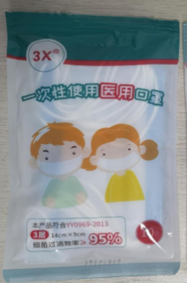 | 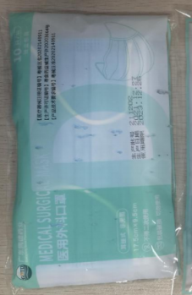
商品名称：3X®一次性使用医用口罩 | 商品名称：广东同德药业医用外科口罩
产品综合评价：★★★★★ | 产品评价星级：★★★★★
价格：4元/包 | 价格：9元/包
规格型号：平面型耳挂式（非无菌型）14cm×9cm | 规格型号：耳挂式 17.5cm×9.5cm
购样地点：老百姓大药房连锁（广西）有限公司梧州中医院店 | 购样地点：广西梧州老百姓大药房连锁有限公司和平药店
生产单位：湖南康沃医疗用品有限公司 | 生产单位：广东同德药业有限公司
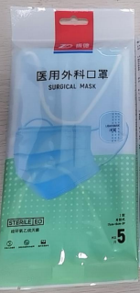 | 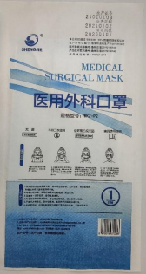
商品名称：振德医用外科口罩 | 商品名称：SHENGJIE医用外科口罩
产品综合评价：★★★★★ | 产品综合评价：★★★★★
价格：4.7元/包 | 价格：0.5元/只
规格型号：I 型 耳挂式17cm×18cm-3P | 规格型号：WKZ-P2
购样地点：广西一心医药集团有限责任公司梧州珠宝路药店 | 购样地点：广西梧州市一洲大药房连锁有限公司梧州广宇店
生产单位：振德医疗用品股份有限公司 | 生产单位：威海盛洁医疗科技有限公司
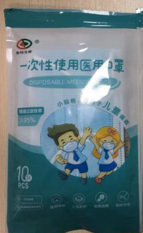 | 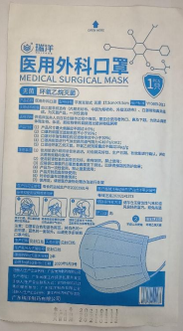
商品名称：贵均卫材® 一次性使用医用口罩 | 商品名称：瑞洋医用外科口罩
产品综合评价：★★★★★ | 产品综合评价：★★★★★
价格：7元/包 | 价格：1元/只
规格型号：非无菌型 14.5cm ×9.5cm-J | 规格型号：平面耳挂式 无菌17.5cm×9.5cm
购样地点：岑溪市众康药业有限公司大塘药房 | 购样地点：广西梧州美来大药房有限公司工厂一路分店
生产单位：四川省乐至贵均卫生材料有限公司 | 生产单位：广东瑞洋制药有限公司
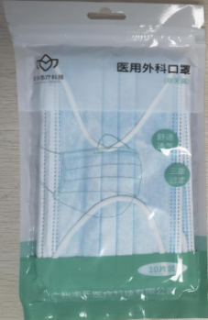 | 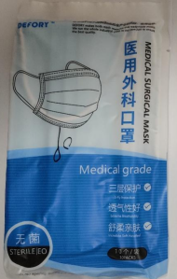
商品名称：丰乐医疗科技医用外科口罩 | 商品名称：DEFORYTM医用外科口罩
产品综合评价：★★★★★ | 产品综合评价：★★★★★
价格：2.8元/包 | 价格：4元/包
规格型号：耳挂式 17.5cm×9.5cm | 规格型号：DW1-S,长方形、挂耳式，17.5cm×9.5cm
购样地点：梧州市大参林连锁药店有限公司梧州文澜分店 | 购样地点：柳州桂中大药房连锁有限责任公司梧州新兴二路店
生产单位：广州丰乐医疗科技有限公司 | 生产单位：广西德福莱医疗器械有限公司
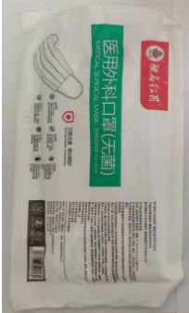 | 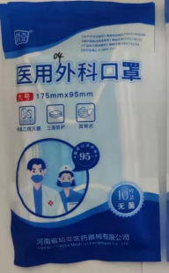
商品名称：驶名红药医用外科口罩 | 商品名称：超亚®医用外科口罩
产品综合评价：不予评星 | 产品综合评价：不予评星
价格：10元/包 | 价格：5元/包
规格型号：耳挂式 17.5cm×9.5cm （允差±5%） | 规格型号：无菌平面挂耳式 大号（175mm×95mm）
购样地点：梧州市源芝药店 | 购样地点：广西信立康大药房连锁有限公司  一分店
生产单位：爱德时代（河南）新能源科技有限 公司 | 生产单位：河南省超亚医药器械有限公司

口罩比较试验检测项目结果一览表
序号 | 商品名称 | 生产单位 | 品牌 | 口罩检测项目 |  |  |  |  | 购样地点 | 产品综合评价
 |  |  |  | 口罩带：口罩带应戴取方便，每根口罩带与口罩体连接点处的断裂强力应不小于10N | 细菌过滤效率（BFE）：应不小于 95% （同一批次样品测3个，以下为每一个的检测结果） | 微生物指标：细菌菌落总数≤100CFU/g）/无菌 | 皮肤刺激性：原发刺激记分应不大于 0.4 | 通气阻力：应不大于 49Pa/cm2（同一批次样品测3个，以下为每一个的检测结果）
1 | 一次性使用医用口罩 | 湖南康沃医疗用品有限公司 | 3X® | 口罩带戴取方便，以 10N 的静拉力进行测量，持续 5 秒，未出现断裂现象  ★★★★★ | 99.9%，99.9%，99.9%  ★★★★★ | ＜4CFU/g  ★★★★★ | 0  ★★★★★ | 38.4，37.3，39.5(Pa/cm2)  ★★★★★ | 老百姓大药房连锁（广西）有限公司梧州中医院店 | ★★★★★
2 | 医用外科口罩 | 广东同德药业有限公司 | 广东同德药业 | 口罩带戴取方便，以 10N 的静拉力进行测量，持续 5 秒，未出现断裂现象  ★★★★★ | 99.7%，99.4%， 99.5%  ★★★★★ | 8CFU/g  ★★★★★ | 0  ★★★★★ | / | 广西梧州老百姓大药房连锁有限公司和平药店 | ★★★★★
3 | 医用外科口罩 （灭菌型） | 振德医疗用品股份有限公司 | 振德 | 口罩带戴取方便，以 10N 的静拉力进行测量，持续 5 秒，未出现断裂现象  ★★★★★ | 98.8%，98.4%， 98.7%  ★★★★★ | 无菌  ★★★★★ | 0  ★★★★★ | / | 广西一心医药集团有限责任公司梧州珠宝路药店 | ★★★★★
4 | 医用外科口罩（灭菌型） | 威海盛洁医疗科技有限公司 | SHENGJIE | 口罩带戴取方  便，以 10N 的静拉力进行测量，持续 5 秒，未出现断裂现象  ★★★★★ | 99.5%，99.3%，99.4%  ★★★★★ | 无菌  ★★★★★ | 0  ★★★★★ | / | 广西梧州市一洲大药房连锁有限公司梧州广宇店 | ★★★★★
5 | 一次性使用医用口罩 | 四川省乐至贵均卫生材料有限公司 | 贵均卫材® | 口罩带戴取方  便，以 10N 的静拉力进行测量，持续 5 秒，未出现断裂现象  ★★★★★ | 99.7%，99.7%，99.7%  ★★★★★ | ＜4CFU/g  ★★★★★ | 0  ★★★★★ | 30.7，24.8，28.8  (Pa/cm2)  ★★★★★ | 岑溪市众康药业有限公司大塘药  房 | ★★★★★
6 | 医用外科口罩（灭菌型） | 广东瑞洋制药有限公司 | 瑞洋 | 口罩带戴取方  便，以 10N 的静拉力进行测量，持续 5 秒，未出现断裂现象  ★★★★★ | 99.0%，99.0%，98.8%  ★★★★★ | 无菌  ★★★★★ | 0  ★★★★★ | / | 广西梧州美来大药房有限公司工厂一路分店 | ★★★★★
7 | 医用外科口罩 | 广州丰乐医疗科技有限公司 | 丰乐医疗科技 | 口罩带戴取方  便，以 10N 的静拉力进行测量，持续 5 秒，未出现断裂现象  ★★★★★ | 99.9%，99.9%，99.9%  ★★★★★ | ＜4CFU/g  ★★★★★ | 0  ★★★★★ | / | 梧州市大参林连锁药店有限公司梧州文澜分店 | ★★★★★
8 | 医用外科口罩（灭菌型） | 广西德福莱医疗器械有限公司 | DEFORYTM | 口罩带戴取方  便，以 10N 的静拉力进行测量，持续 5 秒，未出现断裂现象  ★★★★★ | 99.5%，99.8%，99.8%  ★★★★★ | 无菌  ★★★★★ | 0  ★★★★★ | / | 柳州桂中大药房连锁有限责任公司梧州新兴二路店 | ★★★★★
9 | 医用外科口罩（灭菌型） | 爱德时代（河南）新能源科技有限 公司 | 驶名红药 | 口罩带戴取方  便，以 10N 的静拉力进行测量，持续 5 秒，未出现断裂现象  ★★★★★ | 99.7%，99.8%，  99.8%  ★★★★★ | 不符合规定 | 0  ★★★★★ | / | 梧州市源芝药店 | 不予评星
10 | 医用外科口罩（灭菌型） | 河南省超亚医药器械有限公司 | 超亚® | 口罩带戴取方  便，以 10N 的静拉力进行测量，持续 5 秒，未出现断裂现象  ★★★★★ | 99.9%，99.7%，  99.8%  ★★★★★ | 不符合规定 | 0  ★★★★★ | / | 广西信立康大药房连锁有限公司  一分店 | 不予评星

注：1.本次比较试验结果仅对所购样品负责，不代表同品牌不同批次、不同规格产品的质量状况；
2.排序不分先后，任何单位和个人不得擅自使用本次比较试验结果开展商业促销、宣传、推广等活动；
3.表中“/”为该类型产品无需测试项目；
4.本次比较试验结果采用★表示，最好为五颗★，最差为一颗★，2款产品微生物指标测试项目不符国家标准，不予评星。

